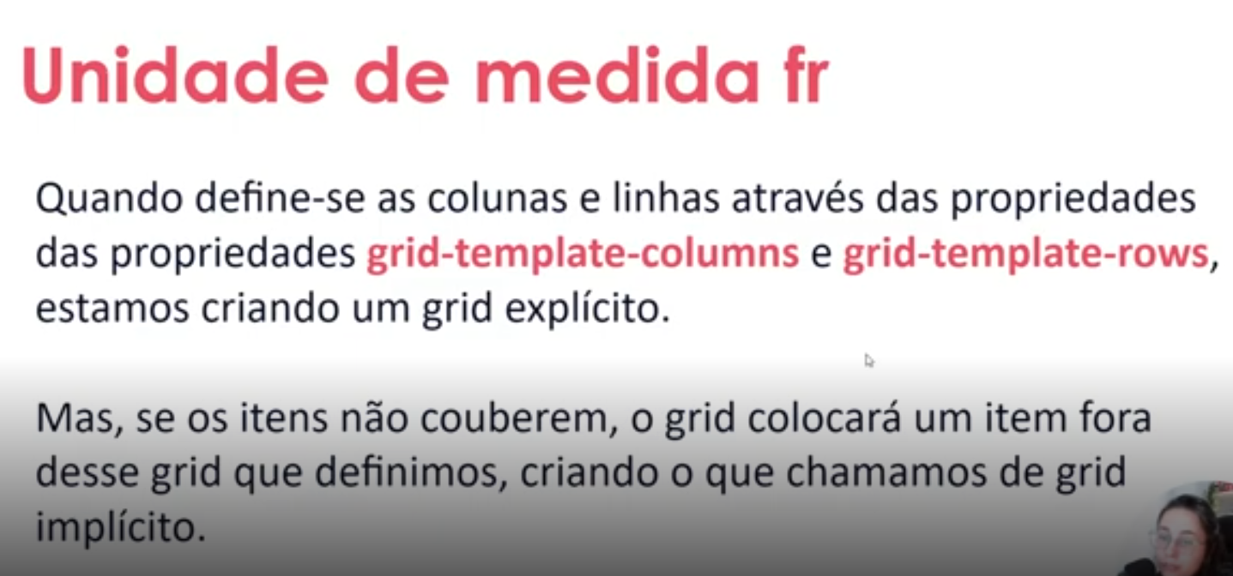

Ou seja, o explicito é o que vamos criar, vamos definir linhas, colunas e tamanho para elas.

Implícito é quando falta espaço para algo ou quando deixamos de criar, imagina a situação, criamos 3 colunas e aí uma 4 coluna é adicionada depois, essa quarta coluna não definimos nada para ela, então ela vai criar tudo como padrão, largura padrão, tamanho padrão.

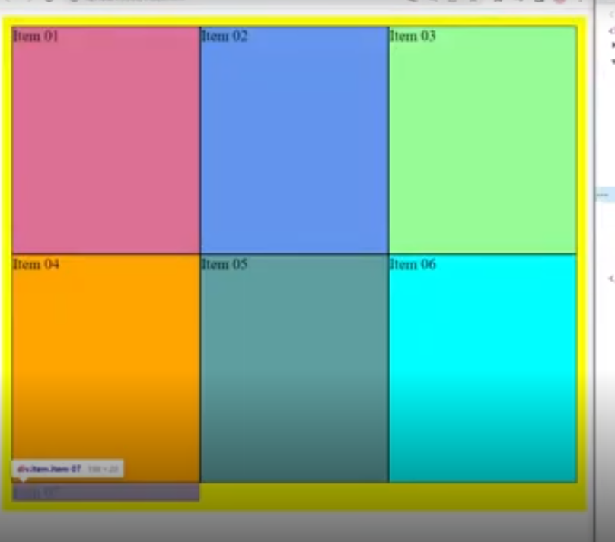

Repara esse exemplo onde criamos somente 3 linhas e 3 colunas, o item 7 não definimos nada para ele, então ele criou tudo como padrão.

# Definindo padrões para o implícito

Existe uma forma de criar um padrão, para se caso ele criar uma linha ou coluna de forma automática, ele vai vir já padronizado.

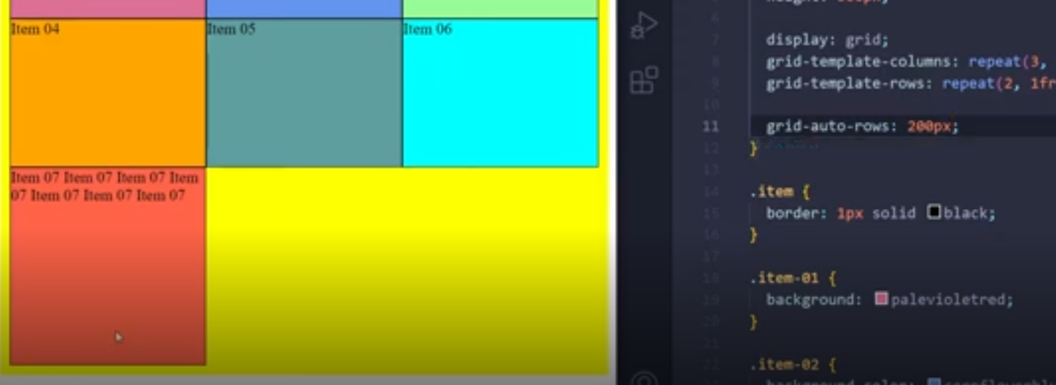

Grid-auto-rows aqui estamos dizendo que os grids de linha quando for criado automático eles tenham 200px de largura.

Atenção ele só vai usar essa configuração para os itens que são criados de forma automática.

Podemos definir qualquer tamanho que a gente quiser também.

# Grid-auto-flow

Aqui vamos definir como o grid vai se comportar se é em coluna ou linha

Isso falando do grid implícito.

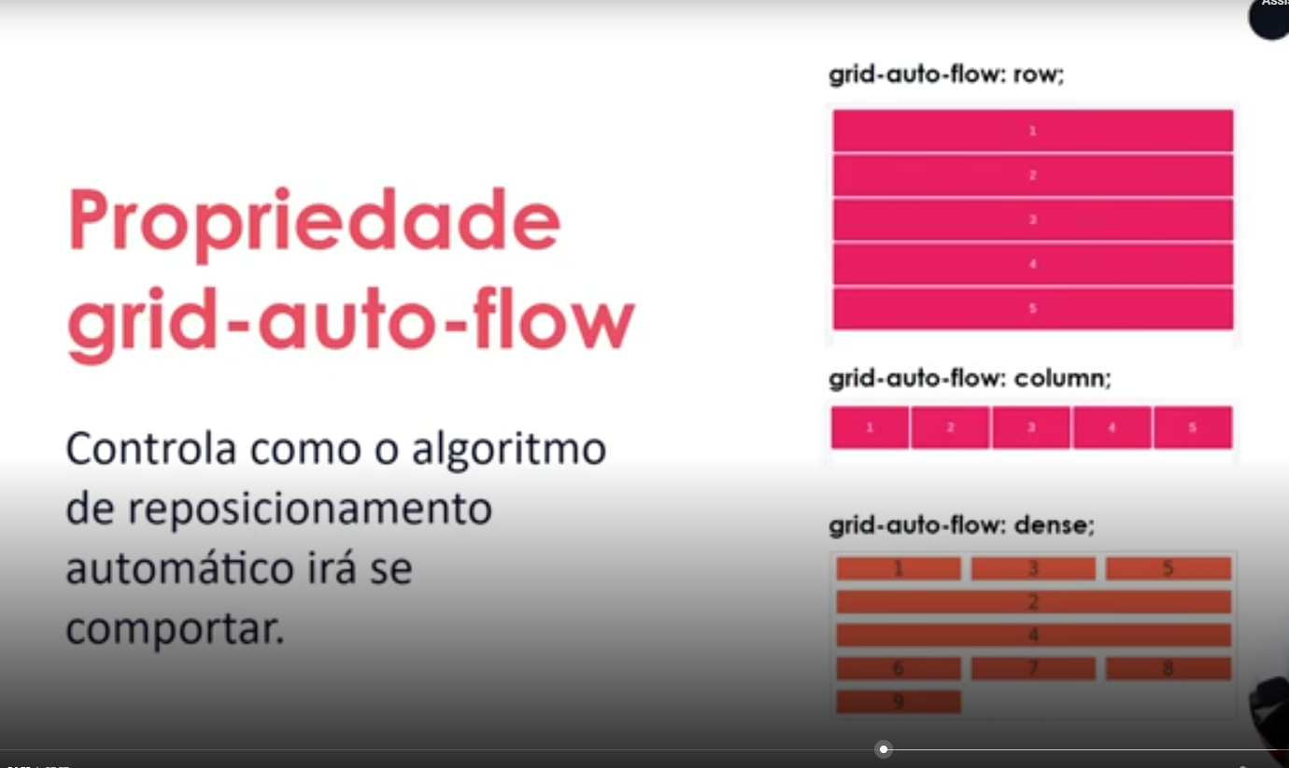

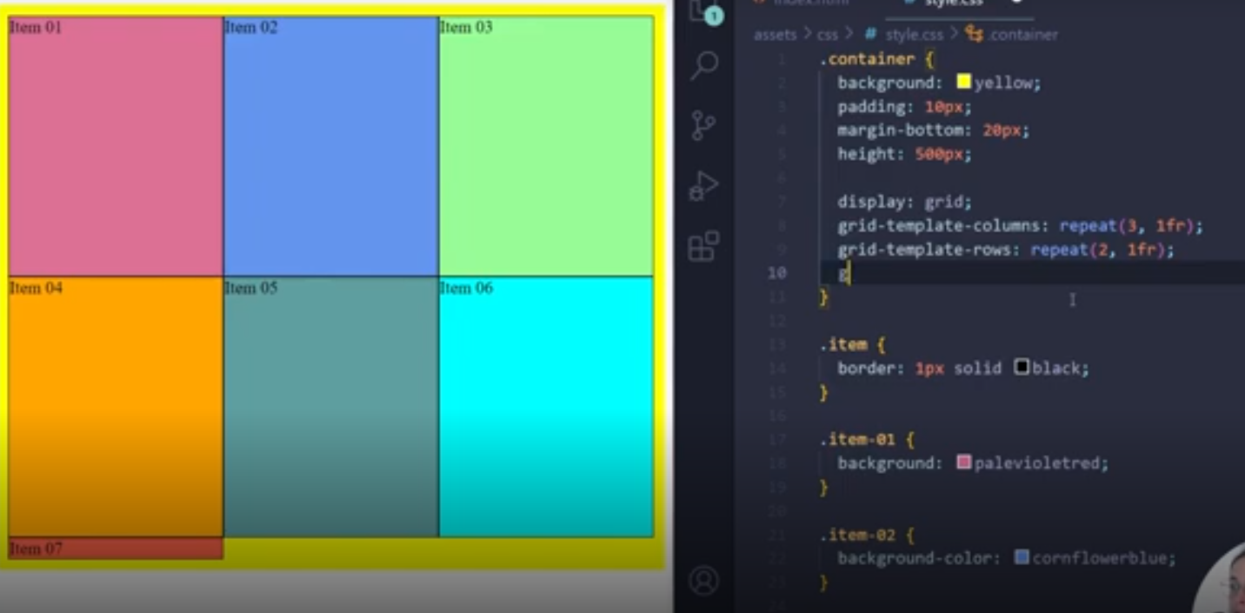

Repara que aqui os itens que estão sendo criado a mais, eles estão entrando em baixo, mas com seus valores padrões.

Quando a gente não definir nada, ele vai alocar os novos itens em linha.

## Column

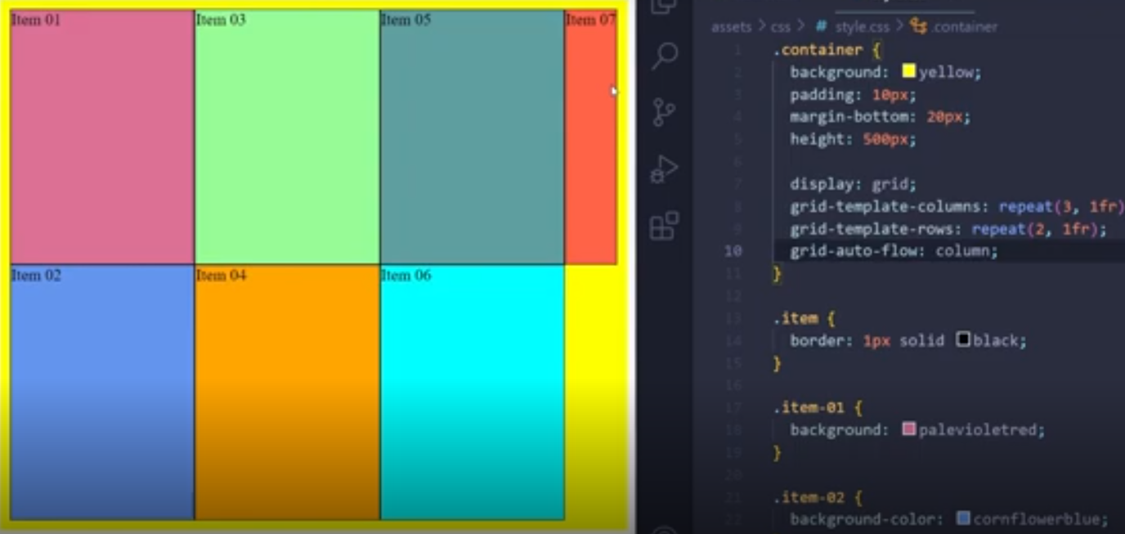

Column estamos falando que os novos itens, que vem sem ser ‘chamado’ eles vão ser alocados em novas colunas.

## Definindo o tamanho padrão para os novos itens

Nesse exemplo estamos falando que as colunas implícitas eles devem ser criados com 100px

## Dense

Nesse exemplo ele vai tentar posicionar o máximo de elementos que existe, mas isso não é legal para acessibilidade.

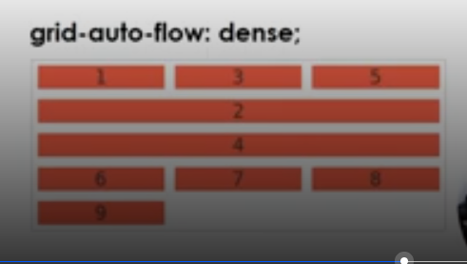

Atenção os itens podem aparecer fora da ordem que definimos no HTML, ele mesmo vai se ajustar ali, ele vai dá o jeito dele para exibir tudo e com isso mudando a ordem também.